**DELINEA la vocal “U”. COLOREA**

**La Vocal U**

U

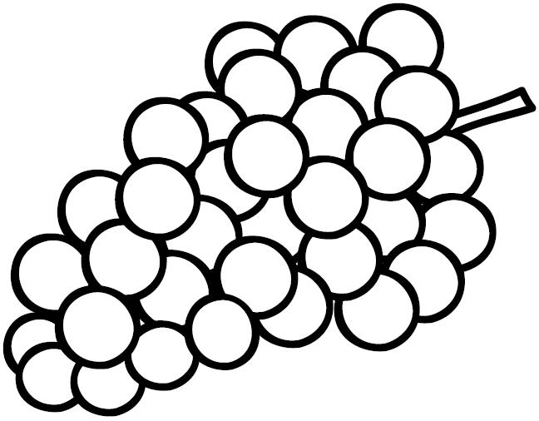

**CONOCEMOS LA “U”**

* **COLOREA las imágenes todas comienzan con la vocal “u”.**

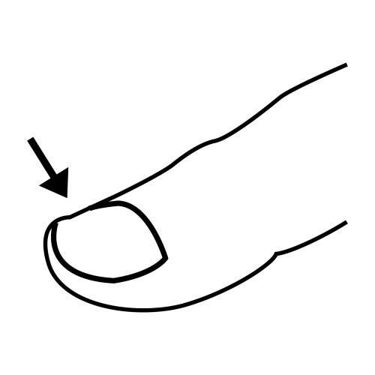

1

u

**uno**

**uña**